
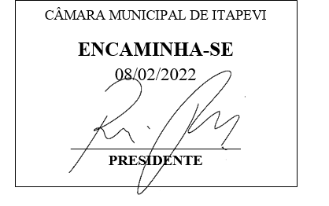
INDICAÇÃO Nº 789 / 2022

Súmula: Solicito a instalação de uma Lixeira comunitária na Rua Egito no bairro Jardim Santa Rita.

INDICO à Mesa, depois de ouvido o douto plenário na forma regimental vigente, que seja oficiado ao Excelentíssimo Senhor Igor Soares, Prefeito do Município de Itapevi/SP, que interceda junto à secretaria competente quanto a instalação de uma lixeira comunitária na Rua Egito, no bairro Jardim Santa Rita.

Justificativa

Senhor Presidente;
Senhoras Vereadoras;
Senhores Vereadores;

Trata-se de uma reivindicação dos munícipes que procuraram este vereador. Na rua Egito, viela da alegria, altura do n° 231, existe uma viela de acesso a diversas residências e esta é uma rua comercial e têm um grande fluxo de pessoas, então considero que a falta de lixeiras de maior dimensão nas proximidades desses estabelecimentos e residências dificulta a manutenção de limpeza e higiene publica na referida rua, sendo assim os munícipes e comerciantes dali pedem a instalação de uma lixeira comunitária.


Sala das Sessões Benvindo Moreira Nery, 03 de fevereiro de 2022.

Vereador Thiaguinho Silva
Vice-Presidente
Líder do governo

